柏市第二清掃工場での放射線量測定結果について

南部クリーンセンターで，大気中の放射線量を測定しましたのでお知らせします。

測定高さ 地上0.05メートル，0.5メートル，1メートル
測定機器 シンチレーション式サーベイメータ
クリアパルス㈱ A2700

【南部クリーンセンター】
測定箇所

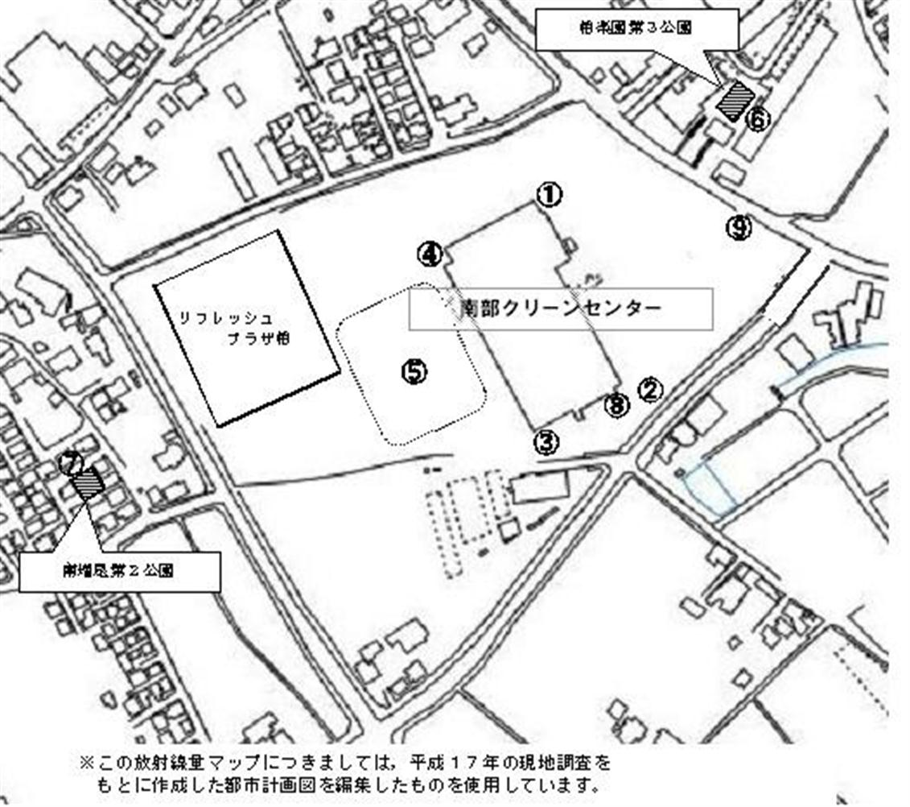

【南部クリーンセンター】
測定結果（μSv(ﾏｲｸﾛｼｰﾍﾞﾙﾄ)/時）
測定日 | 測定高 | ① | ② | ③ | ④ | ⑤ | ⑥ | ⑦ | ⑧ | ⑨
7月1日  （木） | 0.05ｍ | 0,064 | 0,064 | 0,082 | 0,058 | 0,045 | 0,044 | 0,044 | 0,058 | 0,079
7月1日  （木） | 0.5ｍ | 0,069 | 0,073 | 0,067 | 0,072 | 0,061 | 0,052 | 0,045 | 0,057 | 0,085
7月1日  （木） | 1.0ｍ | 0,079 | 0,066 | 0,081 | 0,059 | 0,045 | 0,039 | 0,034 | 0,075 | 0,084
7月15日  （木） | 0.05ｍ | 0.080 | 0.068 | 0.070 | 0.068 | 0.071 | 0.037 | 0.039 | 0.060 | 0.066
7月15日  （木） | 0.5m | 0.063 | 0.054 | 0.087 | 0.067 | 0.058 | 0.045 | 0.044 | 0.064 | 0.075
7月15日  （木） | 1.0ｍ | 0.057 | 0.067 | 0.078 | 0.075 | 0.046 | 0.034 | 0.025 | 0.066 | 0.080

